
PROLONGEONS NOS DECOUVERTES ENSEMBLE EN CLASSE

À adapter selon le niveau de vos élèves
Support pédagogique N° 1038 du 14/06/2013

Après une lecture attentive du JDE, répondez aux questions et réalisez les activités qui suivent. Si nécessaire, relisez les articles concernés.

- La Une. « Grèce : Silence radio et écran noir»

Niveau : moyen
Support : JDE
Prérequis : insérer des phrases dans un texte pour en assurer la cohérence

Insérez les phrases en indiquant par une flèche où elles devraient se situer dans le texte. Essayez d’abord sans le JDE que vous utilisez pour corriger.

Texte incomplet | Phrases à insérer  A l’étranger aussi cette décision fait scandale.
Le 11 juin après-midi, le gouvernement grec a annoncé qu’il allait faire cesser les activités de l’ERT, le groupe de radiotélévision public grec. Les 27 stations de radio se sont tues brutalement et les écrans de TV des trois chaînes publiques sont devenus noirs. Les Grecs sont sous le choc et en colère. Ce genre de mesures fait penser aux dictatures, des pays où la liberté de penser et d’informer n’existe pas.  Pourquoi ?  Depuis plus de trois ans, elle multiplie les mesures d’économie. | Elle a aussi plusieurs fois demandé de l’argent à l’Union européenne.  Le soir même, vers 23 h, les émetteurs ont été enlevés.  La Grèce a de très gros problèmes d’argent.

- Monde. Récré. Sport

Niveau : moyen
Support : JDE, grammaire
Prérequis : repérer des photos, écrire une phrase contenant au moins une proposition subordonnée relative

À travers le JDE, repérez le personnage et écrivez une phrase contenant une proposition subordonnée relative complément du nom. Soulignez les groupes contenant ces propositions subordonnées relatives. Utilisez plusieurs pronoms relatifs différents : qui, que, qu’, dont, où, auquel…

Exemple :
Georges Moustaki dont les chansons étaient de vrais poèmes, est mort à 79 ans.
(JDE 1036-13 ; 31/05/2013)

- La Une. Monde.

Niveau : moyen
Support : JDE, référents tels Atlas ou Internet
Prérequis : reconnaître la silhouette de pays et y associer un titre d’article

À La Une et en pages Monde, on parle de différents pays. Reconnaissez les silhouettes des pays et associez le titre d’un article dans lequel on parle de ces pays. Essayez de faire un maximum sans consulter les référents puis corrigez en consultant ces référents.

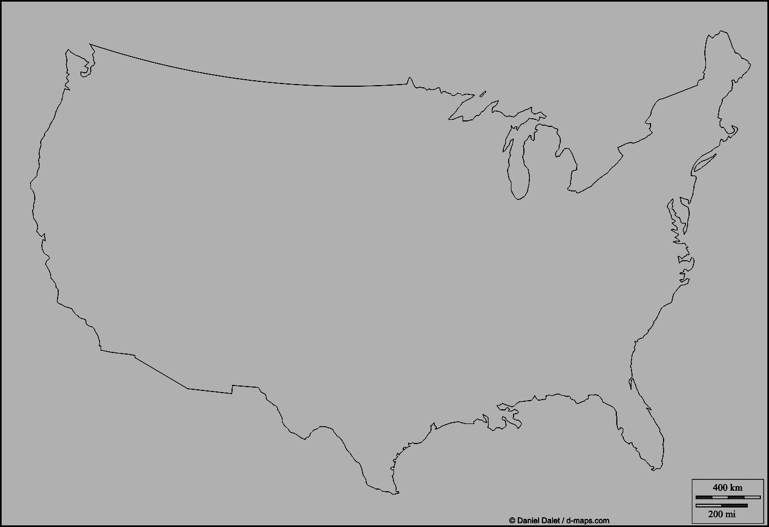 | 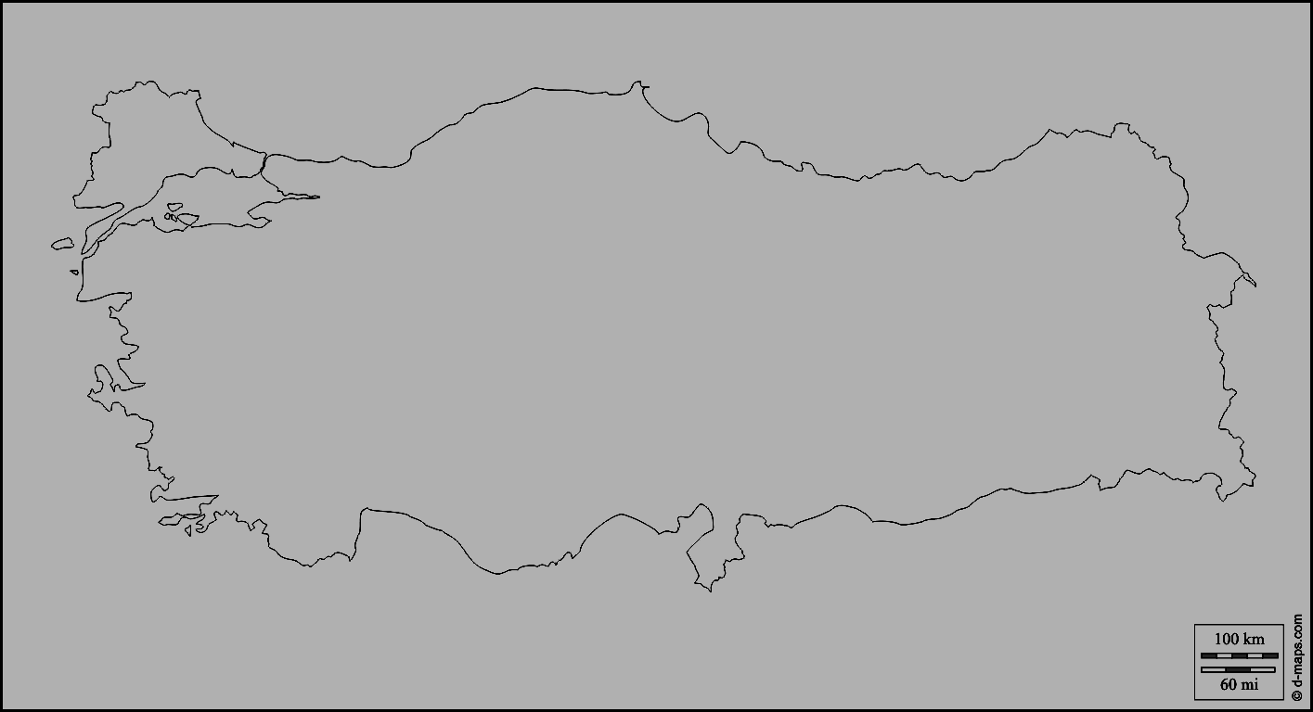 | 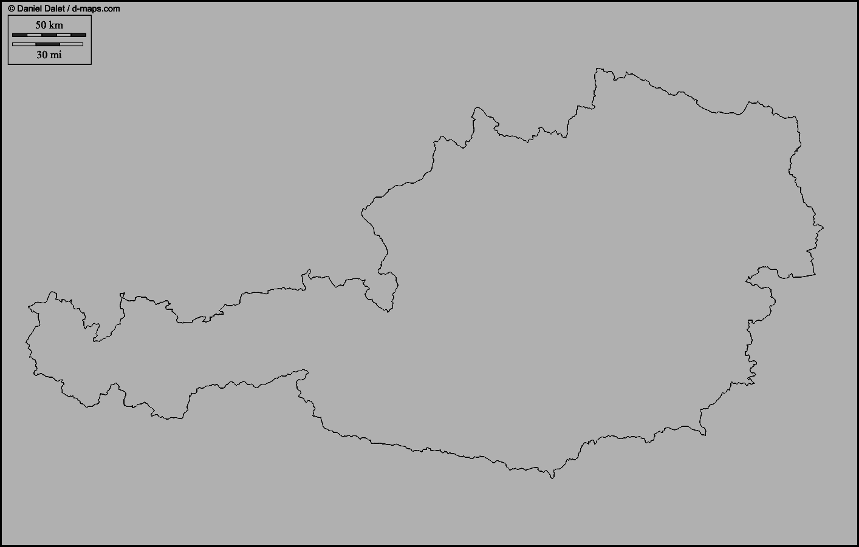
Pays : ………………………………………… | Pays : ………………………………………… | Pays : …………………………………………
Titre de l’article :  …………………………………………………… | Titre de l’article :  …………………………………………………… | Titre de l’article :  ……………………………………………………
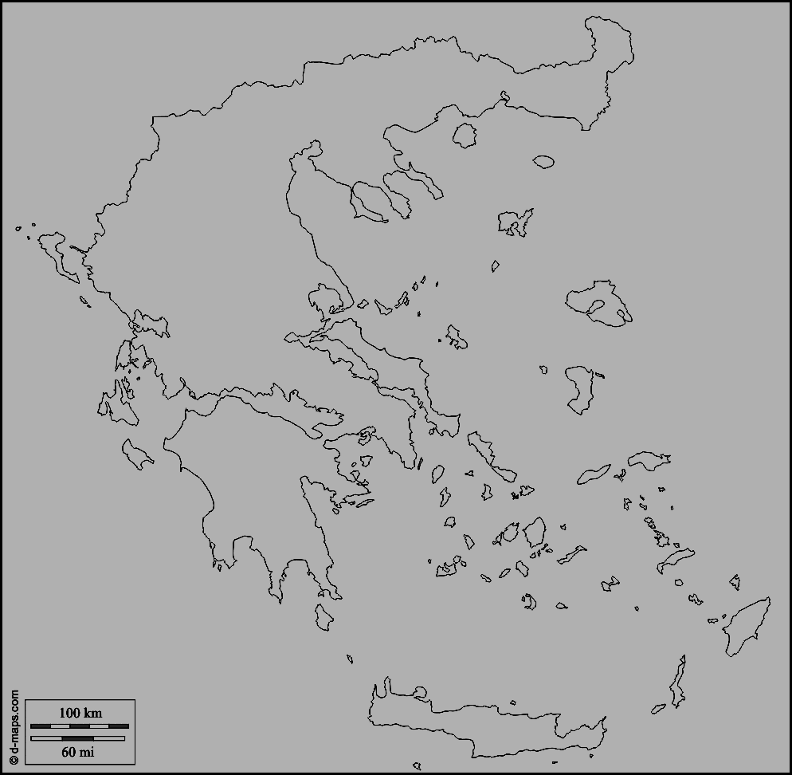 | 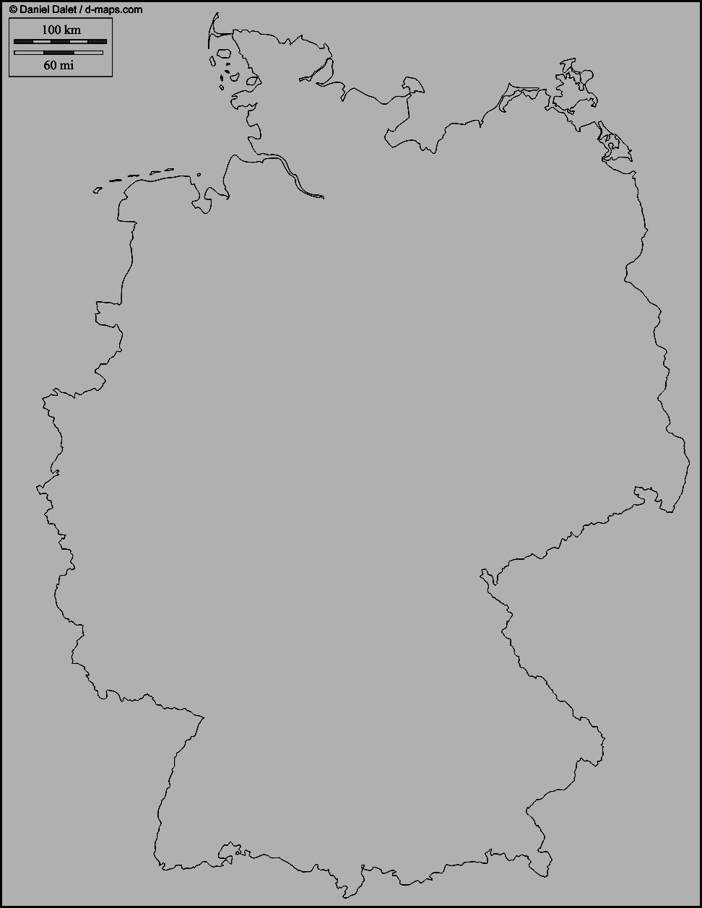 | 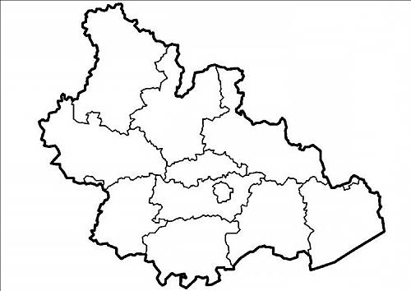
Pays : ………………………………………… | Pays : ………………………………………… | Pays : …………………………………………
Titre de l’article :  …………………………………………………… | Titre de l’article :  …………………………………………………… | Qu’a-t-il d’étrange ?  ……………………………………………………

- La Une. « J’y réfléchis »

Niveau : facile
Support : JDE
Prérequis : donner un avis, écouter et respecter l’avis des autres

Lisez bien cet article. Formez des groupes de deux dans lesquels un enfant sera pour la majoration du prix afin de pouvoir éviter les files et un enfant contre. Envisagez des solutions pour éviter les trop longues files d’attente aux attractions. Chacun développe des arguments puis les présente devant la classe.

- Sport. Belgique.

Niveau : moyen à difficile
Support : JDE
Prérequis : vocabulaire, repérer des informations, convertir des grandeurs, calculer une vitesse, opérations écrites, utiliser le pourcentage

Répondez à ces questions en repérant les informations dans le JDE et en effectuant vos opérations sur une feuille de brouillon.

a) SPORT. Quelle est, exprimée en mètres, la distance totale parcourue par un athlète
lors de l’ironman ?

…………………………………………………………………………………………………………………………………….

b) LE CERVEAU. Quel pourcentage de notre énergie le cerveau ne consomme-t-il pas ?

……………………………..

c) LE CERVEAU. Exprime en tonne la masse de notre cerveau.

……………………………..……………………………..

d) LE CERVEAU. À quelle vitesse horaire l’information circule-t-elle dans notre cerveau ?

…………………………………………………………………………………………………………………………..

e) LE CERVEAU. Quel est environ le poids (en kg) d’un homme dont le cerveau pèse 1500 g ?

……………………
Découvrez ci-dessous, chaque semaine, 1 exercice sur la conception d’un journal (exercice évolutif sur l’année)

- Le journal : le titre

Note en rappel : Titres et sous-titres (titraille), photos et légendes, signatures, encarts, les parties du journal…, l’ours.
Classer les informations du JDE ; classer les articles. Repérer des indicateurs. Ecrire titre et sujet. Ecrire un article informatif. Reconnaitre une « brève ». La mise en page de l’article.

Niveau : moyen
Support : JDE
Prérequis : repérer et organiser des titres, inférer

Les titres s’écrivent parfois sans verbe conjugué. Le titre incite le lecteur à lire

- Voici des titres mélangés. Retrouvez les différentes parties puis reconstituez les titres et classez-les dans le tableau. Faites d’abord le travail sans le JDE. Comparez vos réponses puis corrigez avec le JDE.

SPORT
Des Belges dans le top 20
Kristen Flipkens au championnat d’Europe de triathlon
LA UNE - BELGIQUE | BELGIQUE
Grèce : un an plus tôt, un an plus tard  Il vole le premier ministre turc  Tout l’alcool perd patience  CEB : silence radio et écran noir | Six mois le long des autoroutes  Des éoliennes dans un jardin  La comtesse et deux obus  Ses chiens de Service Citoyen

Titres avec verbe conjugué | Titres sans verbe conjugué

- Observez votre actualité et inventez des titres pour des sujets qui pourraient faire l’objet d’un article

Titres avec verbe conjugué | Titres sans verbe conjugué

Corrigé disponible sur simple demande auprès de votre consultant régional ou via l’adresse suivante : benedicte.lemercier@lejde.be (merci de préciser le nom et le CP de votre école).

Supplément pédagogique
réalisé par François Jansen

JDE – Route de Hannut 38 – 5004 Bouge
Tél. : 081/24.89.82 – Fax : 081/23.12.62 – E-mail : redaction@lejde.be

